**Begin**

Input N là số tiền dollar

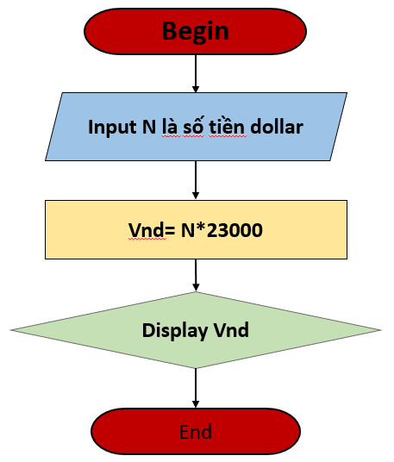Vnd= N*23000

Display Vnd

**End**